REP (Responsabilté Élargie des Producteurs) Bâtiment
Jeudi 6 avril 2023 à BTP74

Présents :
Voir liste d’émargement

Rapporteur : Raoul LE CONTE

Invités : Marie THIBERT, chargée de mission environnement de BTP74, et les éco-organismes :
- Pour écomaison : Laura GUILLAMBERT
- Pour valobat : Marine GIBERT
- Pour valdelia : Benjamin GORSKI

Rappel de l’ordre du jour :
- 10h00 – 10h45 : présentation de la REP Bâtiment + questions / réponses
- 10h45 – 12h00 : présentation des 3 éco-organismes et de leurs offres de service aux producteurs au sens de la REP Bâtiment, puis questions / réponses
Préambule :

Contexte :
Les produits et matériaux de construction du Bâtiment se verront appliquer une éco-contribution au 1er mai 2023 pour financer la reprise sans frais des déchets triés du Bâtiment (REP Bâtiment). Ce dispositif impactera notablement les pratiques.

Objectif :
Comprendre l’essentiel de la REP Bâtiment en 2 heures :
- Quels sont les produits et matériaux soumis à la REP Bâtiment ?
- Barèmes des éco-contributions 2023 des éco-organismes et répercussion dans les devis et factures
- Quelles entreprises de travaux doivent adhérer à un éco-organisme ? quelles sont leurs obligations ?
- Les offres de services des différents éco-organismes
- Reprise gratuite des déchets triés : quand, où et comment ?

Cette réunion a été conçue pour les sections Bois (menuisiers, charpentiers et couvreurs) et Métallerie (menuisiers et charpentiers métallique et serruriers) en concertation avec leur Bureaux respectifs en raison de la spécificité de leur activité liée à la fabrication en atelier.
Les grandes lignes du compte-rendu :
- Principe général
- Les intervenants dans la filière REP bâtiment
- L’éco contribution
- La reprise sans frais des déchets triés
- Des interrogations sur la mise en œuvre
- Présentation des éco organismes
Présentation de la REP Bâtiment

Principe général d’une REP
19 filières REP (Responsabilité élargie des producteurs) existe déjà en France. 6 nouvelles REP vont être mises en place d’ici 2025, dont la REP sur les produits et matériaux de construction (dite REP Bâtiment).
Une REP est un système de gestion des déchets qui découle du principe pollueur-payeur : dans ce système, la responsabilité du producteur d’un produit est élargie à la gestion du déchet du produit en fin de vie, c’est-à-dire qu’elle englobe le financement, l’organisation de la collecte et du traitement des produits en fin de vie, d’où « Responsabilité Élargie des Producteurs ».
Pour répondre de cette obligation, les producteurs peuvent s’organiser ensemble en créant des éco-organismes, des structures à but non lucratif agréées par les pouvoirs publics.

Référence règlementaire de la REP Bâtiment
La REP Bâtiment a été créée par la loi Anti-Gaspillage et Économie Circulaire (AGEC) du 10 février 2020.
D’autres mesures dans cette loi concernaient le BTP : les mentions « Déchets » à intégrer dans les devis de travaux, le tri 7 flux, etc.
Les intervenants dans la filière REP bâtiment :
Jusqu’à présent la gestion des déchets dans le bâtiment s’organisait entre deux intervenants :
- Les utilisateurs : Entreprises de bâtiment
- Les opérateurs de déchets : Déchetteries, recycleurs, collecteurs, distributeurs.

Une REP repose sur 4 intervenants :
- L’utilisateur d’un produit : il utilise le produit à un producteur et confie ses déchets à un opérateur de déchets.
- Le producteur d’un produit : il fabrique, distribue ou importe le produit et le vend à l’utilisateur en lui appliquant une éco-contribution qu’il reverse à un éco-organisme.
- L’éco-organisme : il collecte l’éco-contribution et finance et organise le traitement des déchets, en s’appuyant sur les opérateurs de déchets.

L’opérateur de déchets :
En bénéficiant du soutien financier des éco-organismes, il peut proposer à ses clients la reprise sans frais de leurs déchets, dans certaines conditions.
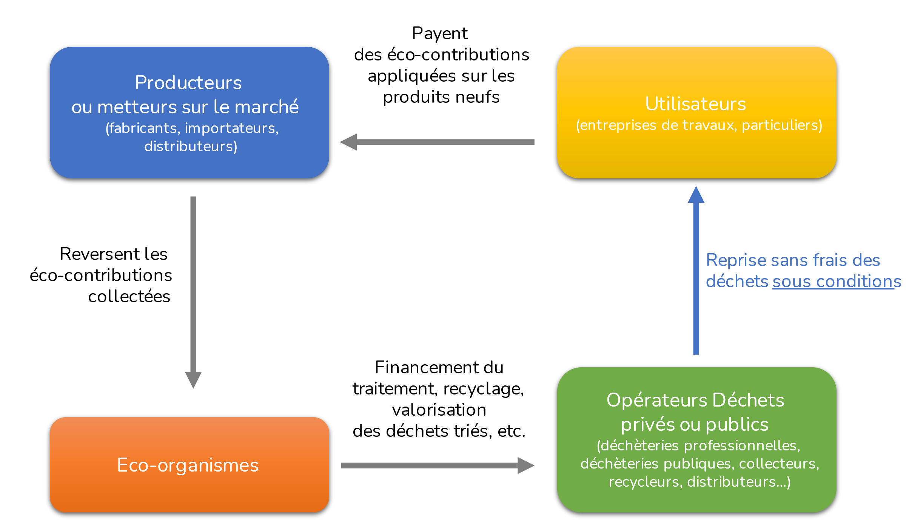

Source : Diaporama du 6 avril 2023 -Diapo 3

Les éco-organismes agréés :
Les éco organismes sont les collecteurs des éco-contributions reversées par les producteurs lors de la vente. Cette collecte sert à financer le traitement du recyclage et de la valorisation des déchets triés par les opérateurs de déchets. Le schéma ci-dessus est le principe du dispositif lorsqu’il sera en fonctionnement
3 éco-organismes sont agréés sur la filière REP bâtiment pour la reprise des déchets hors inertes :
- Valobat,
- Écomaison (ex éco mobilier)
- Valdelia.
N’ont l’obligation d’adhérer à un éco-organisme que les « producteurs » au sens de la REP (importateur, fabricant et distributeur). Donc très peu d’entreprises de bâtiment sont concernées. Une entreprise peut être producteur pour une partie de son activité et utilisateur pour le reste de son activité.
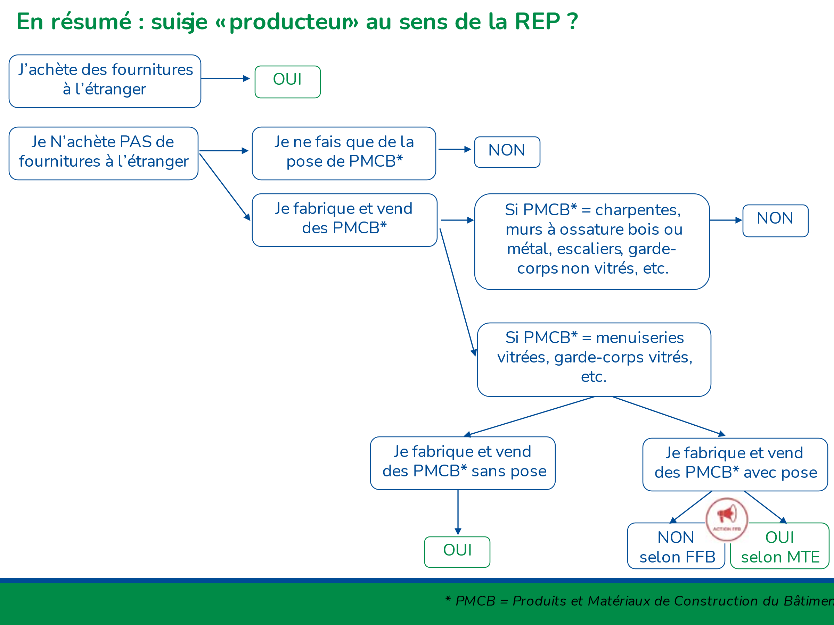
Voir le schéma ci-dessous pour savoir si vous êtes producteur :
Source : Diaporama du 6 avril 2023 – Diapo 17

Producteur - Cas des entreprises qui importent tout ou partie de leurs fournitures
Les entreprises qui achètent tout ou partie de leurs fournitures directement à l’étranger sont considérées comme « producteurs » au sens de la REP Bâtiment. Elles doivent adhérer à l’éco-organisme de leur choix et ont des obligations à respecter. (Voir diapo 18)
Si l’entreprise se fournit chez un importateur en France, c’est l’importateur qui est producteur car c’est le premier à mettre le produit sur le marché.

Producteur- Cas des fabricants de menuiseries comportant du verre
Les fabricants de menuiseries comportant du verre qui vendent sans pose sont considérés comme « producteurs » au sens de la REP Bâtiment.
Les fabricants de menuiseries comportant du verre qui vendent et posent leurs menuiseries sont à ce jour considérés comme « producteurs » au sens de la REP Bâtiment par le Ministère de la Transition Écologique, mais la FFB ne partage pas cette interprétation juridique du Ministère et mène une action de lobbying dans l’intérêt des adhérents concernés.
En attendant, la FFB conseille à ces adhérents de ne pas adhérer à un éco-organisme.

Utilisateur : Cas des entreprises qui ne sont pas « producteurs » au sens de la REP Bâtiment
Vos obligations :
- Vous avez à vous acquitter de l’éco-contribution lors de l’achat de produits entrant dans le champ de la REP Bâtiment ;
- Vous bénéficierez de la reprise « sans frais » sous conditions des déchets entrant dans le champ de la REP Bâtiment (déchets triés selon une règle encore à définir et hors transport).
L’éco-contribution :

Les barèmes de l’éco-contribution :
Les barèmes de l’éco-contribution, applicable à partir du 1er mai 2023 et révisable annuellement, consultables librement sur les sites des éco organismes.
L’éco-contribution n’est pas une taxe car elle n’est pas collectée par l’administration fiscale. C’est une contribution réglementaire dans le cadre de la REP bâtiment encadrée par un corpus règlementaire.

Une liste de produits assujettis à l’éco-contribution :
Une liste non exhaustive des produits sur lesquels s’applique l’éco-contribution a été publiée au Journal Officiel : LIEN vers la liste.

Voir en particulier :
- Chapitre 2.a : produits et matériaux de construction constitués majoritairement de métal on retient que ce sont les éléments constitutifs d’une charpente sur lesquels s’applique l’éco-contribution.
- Chapitre 2.b : produits et matériaux de construction constitués majoritairement de bois on retient que ce sont les éléments constitutifs d’une charpente sur lesquels s’applique l’éco-contribution.
- Chapitre 2.d : menuiseries comportant du verre, parois vitrées

L’éco-contribution dans les devis et factures :
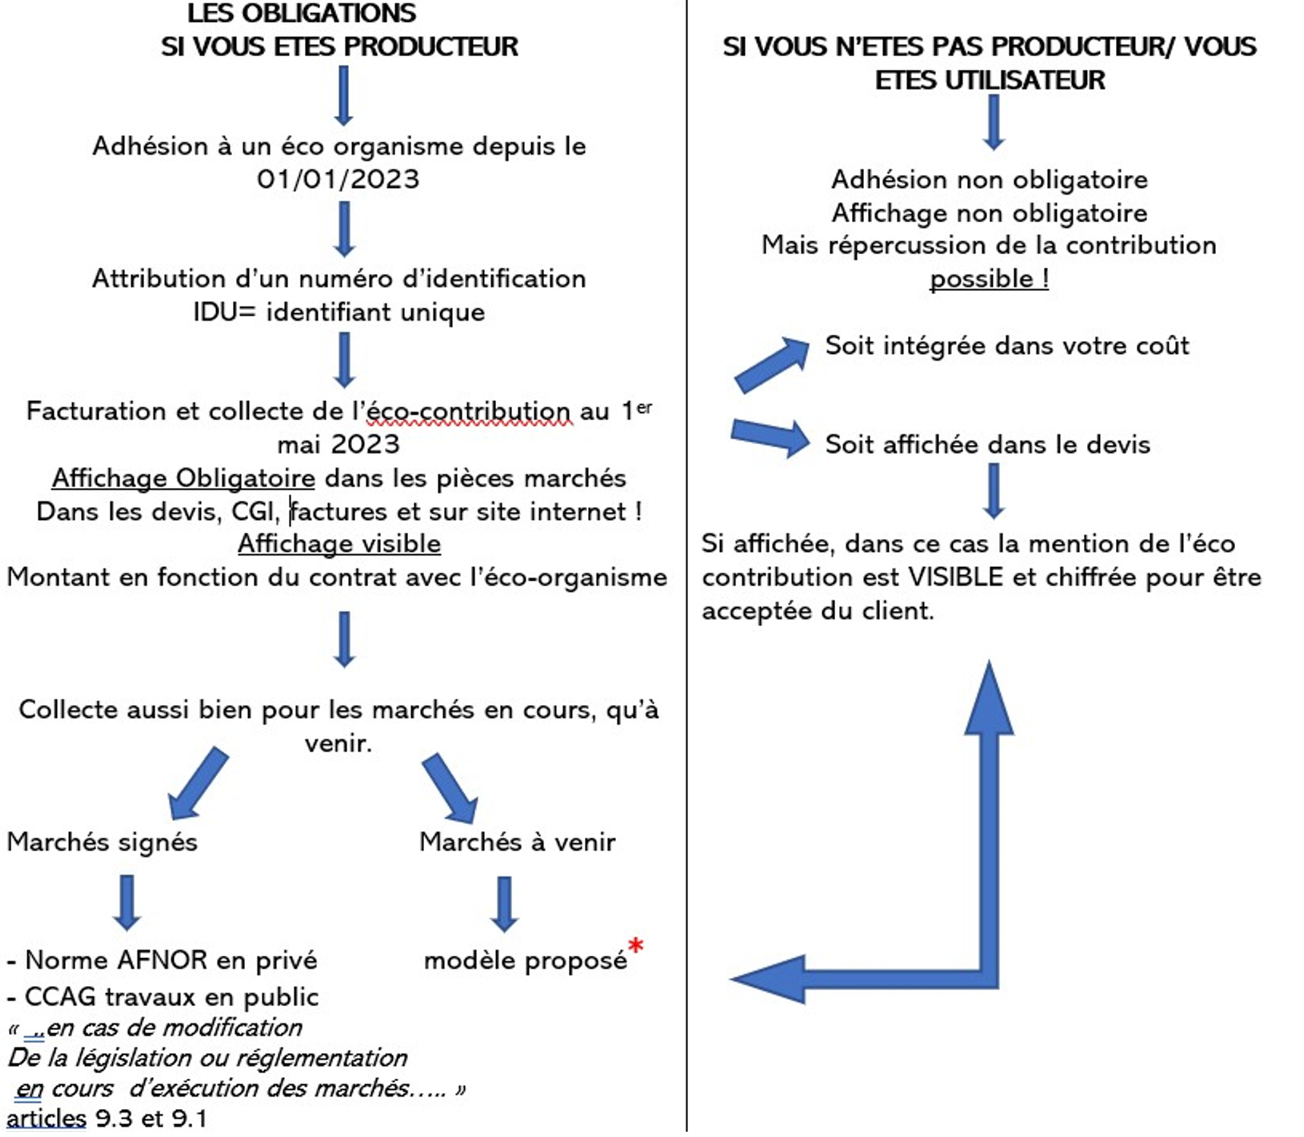

Source : Diaporama du 6 avril 2023 – Diapo 23

La reprise sans frais des déchets triés :

Liste des matériaux concernés :
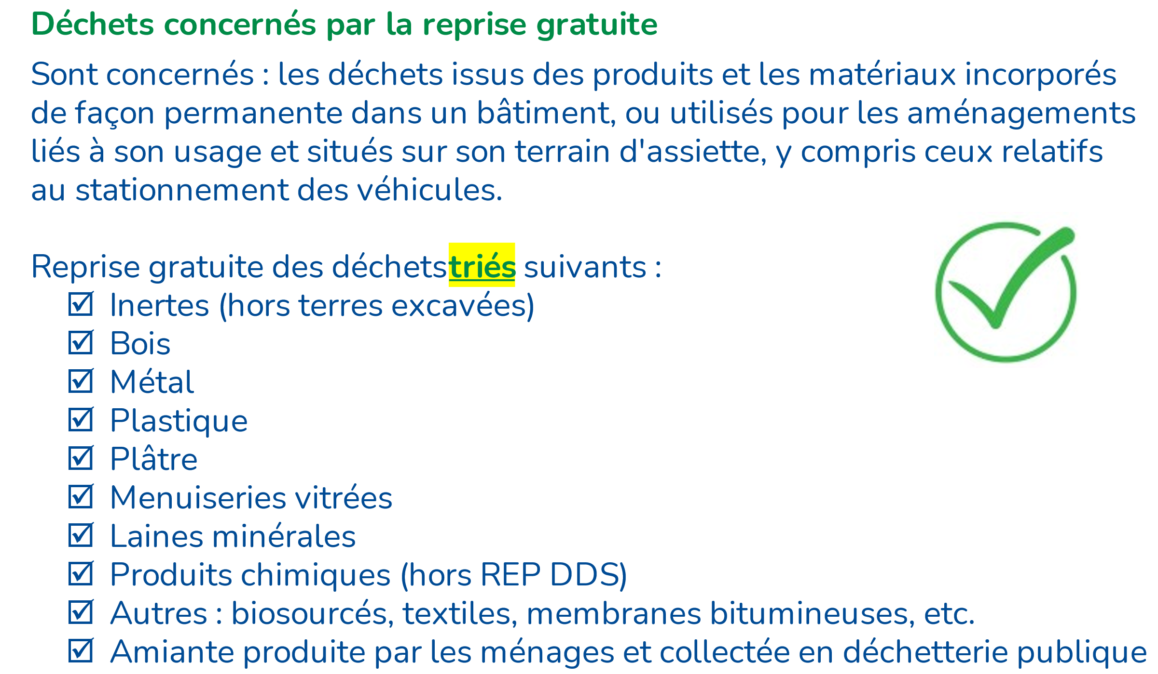
Source : Diaporama du 6 avril 2023- Diapo 7

Voir la liste des déchets non concernés par la reprise gratuite en diapo 8.

Règles de tri à venir
Les règles de tri de la REP Bâtiment (ou standards de tri) sont encore en cours d’élaboration et conditionnent la gratuité de la reprise. Précisions à venir.

Coût de la reprise des déchets (hors collecte et transport)
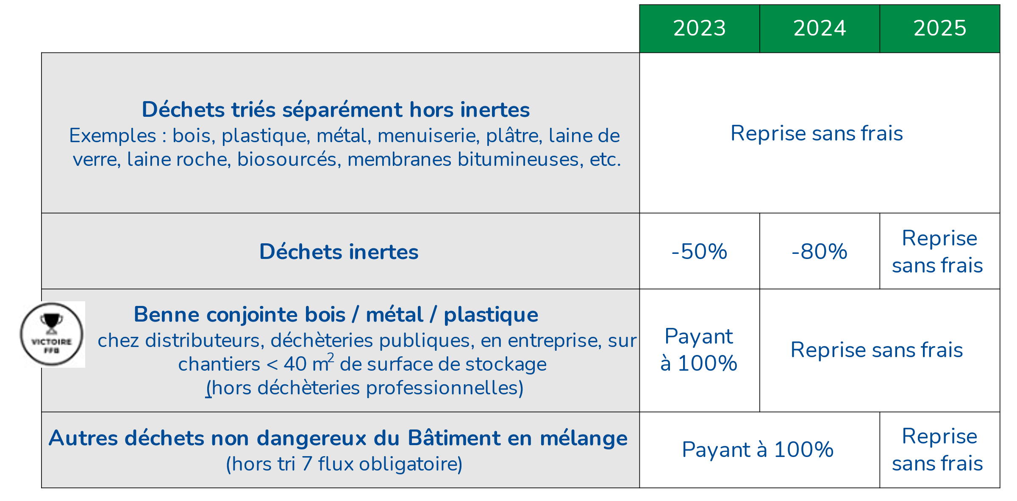
Source : Diaporama du 6 avril 2023- Diapo 9

Coût de la collecte et du transport :
Source : Diaporama du 6 avril 2023- Diapo 10

Des interrogations sur la mise en œuvre :
Les éco-organismes sont désignés, leurs barèmes sont publiés et le maillage territorial des centres de collecte est en cours de déploiement en partenariat avec les opérateurs Déchets.
De nombreuses précisions sont encore à venir (règles de tri à définir dans le cadre de la reprise sans frais, statut du producteur pour les fabricants de menuiseries comportant du verre qui vendent et posent, etc…)

En tant qu’utilisateur ou producteur y a-t-il obligation d’afficher, outre la mention, le coût ?
Si vous êtes producteur, votre éco-organisme peut vous imposer contractuellement, en vertu de l’article R.543-290-3 du Code de l’environnement, de répercuter l’éco-contribution en totalité à vos clients, sans réfaction possible. À noter que tous les contrats d’éco-organisme que la FFB a pu consulter comprenaient cette obligation.
En revanche, si vous n’êtes pas producteur mais que vous avez payé l’éco-contribution à votre fournisseur, rien ne vous oblige à la répercuter en totalité à vos clients.
Pour toute question, se rapprocher de :
Marie THIBERT sur le plan réglementaire (filière REP PMCB) et
Laura PIETRI ou Karine ROBIN-DETRAZ sur le plan contractuel (affichages sur devis et facture, marchés privés, marchés publics et conditions générales de vente)

Présentation des éco-organismes :

Valdelia

Spécificité ameublement professionnel
Valdelia a été créé par 13 industriels du secteur de l’ameublement en réponse à la réglementation du Grenelle 2 de 2010, et plus particulièrement au décret du 6 janvier 2012 relatif à la gestion des Déchets d’Éléments d’Ameublement.
Fort d’une expérience de près de 10 ans sur les déchets d’éléments d’ameublement professionnels, Valdelia, agréé sur cette nouvelle filière, a lancé au 1er janvier 2023 la 1ère filière mutualisée de collecte et de recyclage des produits et matériaux du bâtiment exclusivement dédiée aux professionnels.

Barème :
Barème valdélia

Contact local :
Benjamin GORSKI – Mobile : +33 06 81 53 00 46 – Mail : benjamin.gorski@valdelia.org

Valobat

Spécificité grands groupes d’industriels et de négoces du BTP
La société Valobat est née d’une initiative portée par 48 entreprises leaders dans la fabrication de Produits et Matériaux de Construction du Bâtiment (PMCB). Notre volonté ? Nous engager ensemble et unir nos expériences et savoir-faire pour mieux servir la transformation environnementale du bâtiment et devenir l’éco-organisme multi-matériaux de la filière des PMCB.
Dès juillet 2021, la société Valobat annonçait ses ambitions, partagées par alors ses 28 membres fondateurs :
- Sortir du schéma « extraire, fabriquer, consommer et jeter »,
- Contribuer à faire de l’éco-conception et de l’économie circulaire une réalité dans le bâtiment,
- Et ainsi participer à éviter les situations de dépôts sauvages.

Seul éco-organisme ayant l’agrément pour les deux catégories de matériaux :
Catégorie 1 : Déchets inertes = minéraux ne contenant ni verre, ni laines minérales ou plâtre
Catégorie : Autres produits et matériaux de construction

Comité de Direction :
- PDG- Hervé DEMAISTRE, ancien dirigeant de filiales de St Gobain (Isover, Placoplatre),
- 8 autre directeurs issus des groupes : Arcelor Mittal, St Gobain, EDF, Véolia, Air Liquide, des secteurs associatifs et paritaires (ADEME, MEDEF, OPPBTP, AIMCC), des éco-organismes (emballages ménager)

Barème :
Barème valobat.

Contact local :
Marine GIBERT – Mobile : +33 (06) 78 82 04 63 – Mail : marine.gibert@valobat.fr

Écomaison

Spécificité dans le mobilier de maison
Créé en 2011 par les distributeurs et fabricants français de mobilier, nous sommes l’éco-organisme, à but non lucratif et agréé par les pouvoirs publics, pour gérer la collecte, le tri, le réemploi et le recyclage de tous les éléments d’ameublement et de la literie.

Eco mobilier devient éco maison en 2022 :
En 2022, Eco-mobilier reçoit les agréments de l’État pour étendre son activité à tout l’univers de la maison et devient Ecomaison. Nous offrons une seconde vie – par le réemploi et le recyclage - à tous les matériaux et objets de la maison, des fondations aux finitions : produits et matériaux de construction du bâtiment, meubles et literie, articles de bricolage et de jardin et jouets.

Barème :
Barème éco maison

Contact local :
Laura GUILLAMBERT – Mobile : +33 788989405 – Mail : lguillambert@ecomaison.com
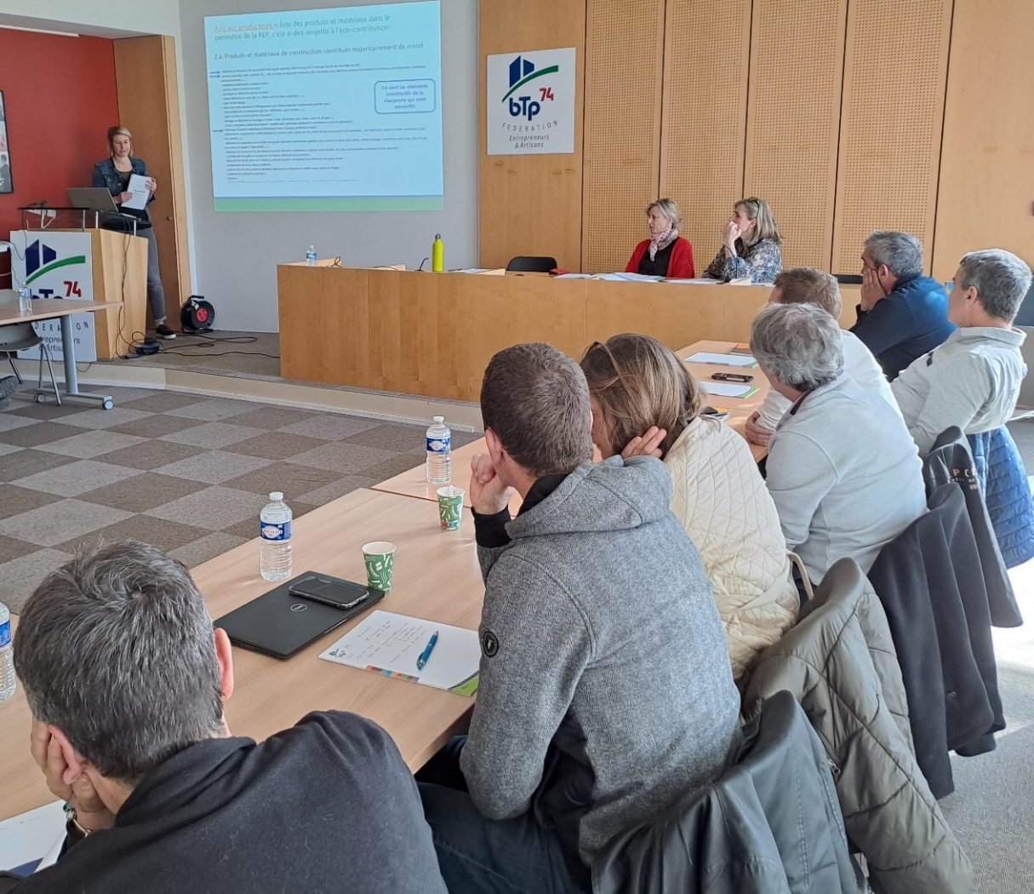
PJ : Feuille d’émargement
Diaporama de Marie THIBERT
Diaporama de Valdelia
Diaporama de Valobat
Diaporama d’écomaison
FAQ de la FFB

